NAKKACH

Alezan Crins mélangés, né en 2001et élevé chez Mr Khaled Fourati
Année d’approbation : 2009
Lieu de stationnement en 2014: Haras El Marja
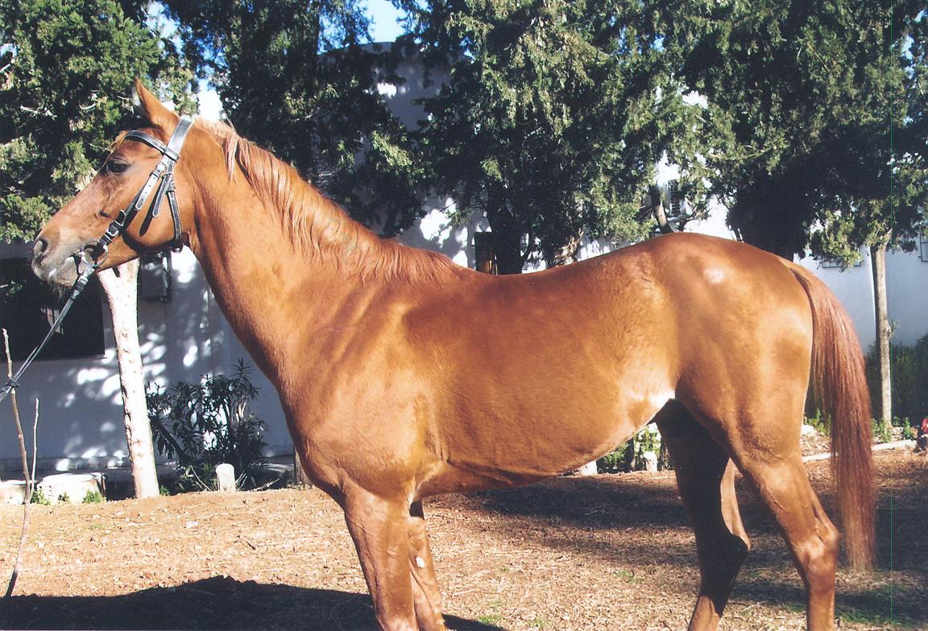
IBN
SIBAWAIH
FIESTA
SAMIR
ESMET ALI
CHAJARET EDDOUR
IFRIKIA

ESMET ALI
DYNAMITE III
NACHOUA
CHAHRANA
MISK
CHIMEL
SAFIA

Palmarès de l’Etalon :
Gagnant du prix Cheïkh Fadhel Ben Achour (Gr.2), 2ème du prix du journal le Renouveau (Gr.3), 4ème du Grand Prix du Ministère de l’Agriculture (Gr.1) et du prix de Malte (Gr.3) en 2004. Gagnant des prix Dynamite III (Gr.2), Med Ben Saïd (Gr.2) et Ibn Jazzar (Gr.3), 2ème du prix Esmet Ali (Gr.2) et 3ème des prix du Gouvernorat de la Manouba (Gr.1) et Godolphian Arabian Sadok Essaied (Gr.1) en 2005. 2ème des prix Okba Ibn Nafaa (Gr.2) et Abou Kacem Chebbi (Gr.2) et 3ème des prix Ibn Jazzar (Gr.2), Municipalité du Bardo (Gr.2) et Khémaïs Attia (Gr.2), 4ème des prix de Béja (Gr.2) et Med Ben Saïd (Gr.2) et 5ème du prix Ouns (Gr.3) en 2006. Gagnant du prix Misk (Gr.3), 2ème des prix Haras de Bajjeur (Gr.3) et Reine Didon (Gr.3), 3ème des prix Chédly Boukhriss (Gr.3) et Ksour Essaf (Gr.3) en 2007 ; 4ème des prix Chédly Boulabiar (Gr.2) et de Tunis (Gr.3) et 5ème du prix Esmet Ali (Gr.2) en 2008.
Carrière :
Année Age Cses Vict. Places Gains en DT
2004 3 10 2 4 10 366
2005 4 7 3 3 21 010
2006 5 11 - 8 8 670
2007 6 17 1 12 11 920
2008 7 15 2 4 6 335
2009 8 6 1 2 3 360
2010 9 6 0 2 595

Total 72 9 35 62 256

Production :
Total des juments saillies depuis 2011: 04
Total des naissances depuis 2011 : 04

Fertilité :
Minimum Maximum
100,00 % 100,00%

Père de l’étalon :
SAMIR, 1985
Palmarès :
41 courses, 27 victoires, 11 places et 75 170 DT.
Gagnant du Grand Prix du Président de la République (Cl), du Grand Prix du Ministère de l'Agriculture (Cl), des prix Rouznama (Cl), Essai des Poulains (Cl), Grand Anazeh (Cl), Essai des Poulains (Cl), Haras Nationaux (Cl), Assouan (S/Cl), Haras Ahmed Essaied (S/Cl), Abou Kacem Chebbi (S/Cl), Bango (S/Cl) en 1988. Gagnant du Grand Prix de Kassar Saïd (Cl), des prix Haïel (S/Cl), Cheikh El Ourbane (S/Cl), Madani (S/Cl), Frères Haffouz (S/Cl), Grand Prix de Sidi Thabet (S/Cl), en 1989. Gagnant du Grand Prix de Kassar Saïd (S/Cl) et du prix Sadok M'Rabet (S/Cl) en 1990. Gagnant du prix Tarek Ibn Zied (Gr.3) en 1991.
Production :
492 produits, 303 ont courus 4 317 fois, 511 victoires, 2 199 places et 2 732 411 DT.
Père d'étalons et de vainqueurs de courses de groupes dont :
FADHIL, 1993 (m. Zbiba), 19 courses, 7 victoires dont le Grand Prix du Président de la République (Gr.1) et le prix Farhat Hached (Gr.1) et 3 courses (Gr.2), 10 places et 46 500 DT
FARAZDAK, 1993 (m. OUNAIHA), étalon, 29 courses, 5 victoires dont le Grand Prix du Ministère de l’Agriculture (Gr.1), 1 course (Gr.2), 2 courses (Gr.3) et 60 765 DT
GHANDI REGUEB, 1994 (m. ICHARA), 24 courses, 3 victoires dont le Grand Prix du Président de la République (Gr.1), 11 places et 29 050 DT
GHOULET LAGHOUEL, 1994 (f. Sidara), 6 courses, 3 victoires dont le prix Med Salah Ben Hammouda (Gr.1) et 1 course (Gr.2), 2 places et 10 120 DT
GHAZIA, 1994 (f. NAGHARANE) 7 courses, 2 victoires, le prix Taïeb M’hiri (Gr.1) et 1 course (Gr.2), 3 places et 12 860 DT
HOUSSEINA, 1995 (f. Zéralda), 12 courses, 3 victoires dont 2 courses (Gr.2), 6 places et 17 265 DT
HAMZA, 1995 (m. IOUSSRA), étalon, 33 courses, 8 victoires dont le Grand prix du Ministère de l’Agriculture (Gr.1), 1 course (Gr.2) et 4 courses (Gr.3), 23 places et 67 300 DT
HYRAM, 1995 (m. JBENIANA), étalon, 47 courses, 5 victoires dont 1 course (Gr.3), 22 places et 27 720 DT
IBN EL JAZZAR, 1996 (f. CHAMA), étalon, 5 victoires, 4 courses (Gr.2) et 1 course (Gr.3), 10 places et 33 680 DT
ITHAKA, 1996 (f. Zéralda), 27 courses, 7 victoires dont 1 course (Gr.2) et 2 courses (Gr.3), 12 places et 20 840 DT
JAMAK, 1997 (m. HORRA), étalon, 29 courses, 8 victoires dont le Grand Prix de Carthage (Gr.1), 3 courses (Gr.2) et 1 course (Gr.3), 7 places et 82 590 DT
KAMMOUN, 1998 (m. CHOURA), 6 courses, 3 victoires dont le Grand Prix du Président de la République (Gr.1) et le prix Farhat Hached (Gr.1), 2 places et 43 580 DT
KHAIRI, 1998 (m. FALFOULA), 9 courses, 3 victoires dont 1 course (Gr.2) et 1 course (Gr.3), 1 place et 9 640 DT
KLEM ELLIL, 1998 (m. Zazia El Bejia), étalon, 40 courses, 10 victoires dont 5 courses (Gr.2) et 3 courses (Gr.3), 23 places et 66 070 DT
LASSAAD, 1999 (m. FOUCHIKA), 11 courses, 2 victoires, 1 course (Gr.2) et 1 course (Gr.3), 5 places et 12 725 DT
LAHN EL KHOULOUD, 1999 (m. FITRA), 61 courses, 10 victoires, 1 course (Gr.2) et 6 courses (Gr.3), 33 places et 64 890 DT
MOUIIN, 2000 (m. Ghana), 65 courses, 4 victoires dont 1 course (Gr.2), 30 places et 41 410 DT
MARWANI, 2000 (m. ENNAKHIL), étalon, 56 courses, 11 victoires dont le prix Farhat Hached (Gr.1), 3 courses (Gr.2) et 2 courses (Gr.3), 24 places et 55 820 DT
MEIMOUN, 2000 (m. CHARIHANE), 51 courses, 3 victoires dont 1 course (Gr.2) et 1 course (Gr.3), 21 places et 20 780 DT
NATEK, 2001 (m. HATOOF), 20 courses, 4 victoires dont 1 course (Gr.2), 8 places et 14 370 DT
NADHEM, 2001 (m. CHAMA), 34 courses, 7 victoires dont le prix Farhat Hached (Gr.1) et 4 courses (Gr.2), 13 places et 37 510 DT
NAHR EL KHALED, 2001 (m. GHANJA), étalon, 14 courses, 3 victoires dont le Grand Prix du Président de la République (Gr.1) et 1 course (Gr.2), 5 places et 40 487 DT
NAKKACH, 2001 (m. CHAHRANA), voir ci-dessus
NAKHWA 2001 (f. IBTISSAM), 19 courses, 2 victoires dont 1 course (Gr.2), 6 places et 12 140 DT
OUM EL MAAREK, 2002 (f. FATEN HAMAMA), 11 courses, 6 victoires dont 3 courses (Gr.2) et 1 course (Gr.3), 3 places et 40 980 DT
OUANNAN, 2002 (m. FARAH), 43 courses, 5 victoires dont 1 course (Gr.2), 15 places et 18 700DT
RAFII, 2003 (m. GUELMA), étalon, 33 courses, 8 victoires dont le prix Godolphian Arabian (Gr.1), 5 courses (Gr.2) et 2 courses (Gr.3), 19 places et 102 890 DT
RAMZ EL ARAB, 2003 (m. CHAHRANA), étalon, 44 courses, 7 victoires dont le prix Hédi Driss (Gr.1), 1 course (Gr.2) et 4 courses (Gr.3), 22 places et 44 940 DT
SIND, 2004 (m. EL AMIRA), 11 courses, 4 victoires en (Gr.2), 6 places et 28 710 DT
SEMAOU’EL, 2004 (m. OUAZZANA), 22 courses, 2 victoires dont le Grand Prix du Président de la République (Gr.1), 13 places et 57 550 DT
SIDI THABET, 2004 (m. ISPAHANE), 35 courses, 9 victoires, 1 course (Gr.2) et 1 course (Gr.3), 11 places et 48 165 DT
SGHAIER, 2004 (m. ELIYSSA), étalon, 62 courses, 11 victoires dont le prix Hédi Driss (Gr.1), 2 courses (Gr.2), 2 courses (Gr.3), 28 places et 70 505 DT
TAER ESSALEM, 2005 (m. MEIMOUNA), étalon, 40 courses, 9 victoires dont les prix Hédi Driss (Gr.1) et Med Salah Ben Hammouda (Gr.1), 1 course (Gr.2) et 1course (Gr.3), 21 places et 62 410 DT
ZAMINDAR, 2006 (m. ISTIHBAB), étalon, 9 courses, 4 victoires dont le prix Hédi Driss (Gr.1), 1 course (Gr.2) et 1 course (Gr.3), 2 places et 24 400 DT
AMIR SAKIET EDDAER, 2007 (m. IRFAK), 20 courses, 3 victoires dont le prix Hédi Driss (Gr.1), 1 course (Gr.2), 7 places et 33 470 DT
AWZEN, 2007 (f. OM EL KOLL), 12 courses, 5 victoires dont 3 courses (Gr.2) et 1 course (Gr.3), 6 places et 29 601 DT
BARID, 2008 (m. RIMEH), 17 courses, 8 victoires dont 2 courses (Gr.2) et 3 courses (Gr.3), 5 places et 44 515 DT
BINT ERRIF, 2008 (f. LABIBA), 11 courses, 2 victoires dont 1 course (Gr.3), 8 places et 12 410 DT
BALOUMI, 2008 (m. RIWAYA), 17 courses, 2 victoires dont 1 course (Gr.3), 9 places et 12 680 DT
Baher, 2008 (m. OUARKAOU), 24 courses, 12 places et 5 805 DT.
CHARIHANE, 2009 (f. GUELMA), 17 courses, 2 victoires dont 1 course (Gr.3) et 11 places et 20 875 DT.

1ère mère :
CHAHRANA, 1990
Palmarès :
3 courses en 1993 sans résultats.
Production :
10 produits, 9 ont couru 198 fois, 23 victoires, 108 places et 155 830 DT dont :
IBADANE, 1996 (m. SAMIR), 19 courses, 3 victoires dont le prix Farhat Hached (Gr.1) et le Critérium des 2 ans (Gr.1), et 1 course (Gr.3), 9 places et 22 250DT
JEDOUA, 1997 (f. SOUR), 14 courses, 2 victoires en courses (Gr.2), 7 places et 14 550DT
NAKKACH, 2001 (m. SAMIR), voir ci-dessus
RAMZ EL ARAB, 2003 (m. SAMIR), 44 courses, 7 victoires dont le prix Hédi Driss (Gr.1), 1 course (Gr.2) et 4 courses (Gr.3), 20 places et 44 940 DT.

2ème mère :
CHIMEL, 1971
Palmarès :
Réservée à la reproduction.
Production :
9 produits, 2 ont couru 51 fois, 16 victoires, 29 places et 26 670 DT dont :
TOUWAYSSAN, 1986 (m. DYNAMITE III), étalon, 39 courses, 14 victoires dont 1 course (Cl) gagnant de prix Critérium des 2 ans (Cl), 2 courses (S/Cl), 1 course (Gr.2) et 2 courses (Gr.3), 25 places et 49 980DT
ZAHFANAH, 1987 (f. TAYSSIR), 12 courses, 2 victoires, 4 places et 2 380 DT.

Renseignements sur la monte 2014: Haras El Marja - Soliman
Contacts: Mr Khaled Fourati Tél : 22 83 57 78

